Kielce, 24 marca 2020 roku
Komunikat
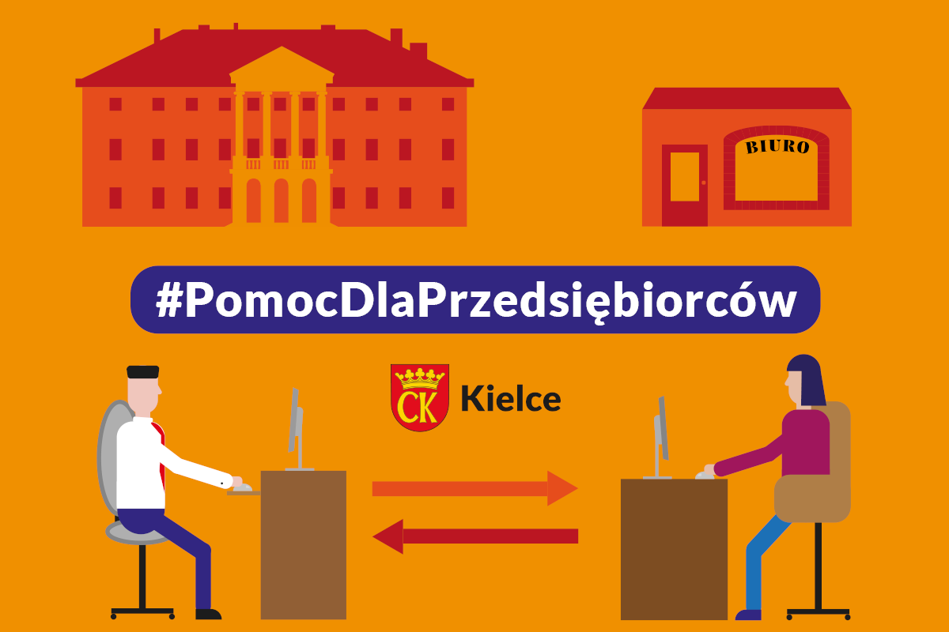
POMOC DLA PRZEDSIĘBIORCÓW Z KIELC
W związku z wprowadzeniem stanu epidemii koronawirusa, informuję, że Miasto Kielce przygotowało pakiet pomocowy w celu ograniczenia skutków sytuacji kryzysowej, w jakiej znaleźli się kieleccy przedsiębiorcy. Chodzi tu przede wszystkim o firmy, które zostały zmuszone do czasowego zawieszenia działalności lub te, które w sposób znaczny ograniczyły swoją działalność - informuje Bogdan Wenta, prezydent Kielc.
PODATKI
Przedsiębiorcy, którzy zostali dotknięci konsekwencjami epidemii, mogą na czas trwania stanu epidemii ubiegać się o następujące ulgi:
- odroczenie terminów płatności podatków lokalnych (podatek od nieruchomości oraz od środków transportowych),
- rozłożenie płatności podatków lokalnych na raty,
- umorzenie odsetek od tych kwot.
Aby uzyskać ww. ulgę, przedsiębiorca powinien złożyć indywidualny wniosek z odpowiednimi dokumentami:
- oświadczenie o uzyskaniu lub nieuzyskaniu pomocy de minimis,
- formularz informacji przy ubieganiu się o pomoc de minimis,
- sprawozdania finansowe za okres 3 ostatnich lat obrotowych, stosownie do prowadzonej formy rozliczeniowej (np. zestawienie przychodów, rozchodów),
- dokumenty finansowe za I kw. 2020 roku lub inne dokumenty obrazujące utratę płynności finansowej,
- oświadczenie o stanie majątkowym (dla osób fizycznych prowadzących działalność gospodarczą).
Szczegółowe informacje są zawarte w Kartach Usług dostępnych na stronie internetowej www.um.kielce.pl, w zakładce Urząd Miasta – Podstawowe dane/Podatki i opłaty lokalne.
Wniosek wraz z dokumentami należy złożyć w jednej z poniższych form:
- drogą elektroniczną poprzez platformę ePUAP, opatrzony kwalifikowanym podpisem elektronicznym lub profilem zaufanym,
- pisemnie za pośrednictwem operatora pocztowego na adres Urząd Miasta Kielce Rynek 1, 25-303 Kielce.
Na szczegółowe pytania, dotyczące ulg, odpowiedzą pracownicy Referatu Należności Publicznoprawnych i Ulg Wydziału Podatków, Zarządzania Należnościami i Windykacji pod nr tel. 41 36 76 232.
ODPADY KOMUNALNE
W myśl ustawy o utrzymaniu czystości i porządku w gminach, istnieje możliwość złożenia deklaracji o wysokości opłaty za gospodarowanie odpadami komunalnymi, w której przedsiębiorcy mogą zmniejszyć lub czasowo „wyzerować” wysokość ponoszonych opłat za gospodarowanie odpadami komunalnymi.
Nową, kolejną deklarację uwzględniającą ilość odpadów powstających na terenie danej nieruchomości, przedsiębiorcy mogą przesyłać:
- drogą elektroniczną poprzez platformę ePUAP, opatrzonym kwalifikowanym podpisem elektronicznym lub profilem zaufanym,
- pisemnie za pośrednictwem operatora pocztowego na adres Urząd Miasta Kielce, ul. Strycharska 6, 25-659 Kielce,
- z uwagi na zamknięcie Urzędu Miasta Kielce dla bezpośredniej obsługi klienta, złożenie deklaracji może odbyć się również poprzez jej umieszczenie w specjalnym pojemniku, zlokalizowanym w pobliżu wejścia do urzędu przy ul. Strycharskiej 6.
Na szczegółowe pytania, dotyczące opłat za gospodarowanie odpadami komunalnymi, odpowiedzą pracownicy Referatu Gospodarki Odpadami Wydziału Gospodarki Komunalnej i Środowiska pod nr telefonów: 41 36 76 664, 41 36 76 655, 41 36 76 684, 41 36 76 656.
CZYNSZE LOKALI UŻYTKOWYCH I DZIERŻAWA GRUNTÓW
- Od 1 kwietnia 2020 roku przedsiębiorcy, będący dzierżawcami gruntów Miasta Kielce, przez okres kolejnych trzech miesięcy uiszczać będą czynsz dzierżawny w wysokości 10% dotychczasowego, jeśli na gruncie miejskim prowadzą działalność:

- handlową,
- handlową – sezonową,
- usługową,
- parkingów,
- parkingów z zapleczem budowy,
- przemysłowo – składową,
- sportową i rekreacyjną.

Obciążenie przedsiębiorców z tego tytułu spadnie tym samym o 90%.
- Możliwe będzie także przesunięcie terminu płatności opłat za użytkowanie wieczyste dla przedsiębiorców, których nieruchomości wykorzystywane są w celu prowadzenia działalności gospodarczej (po zmianie przepisów ustawowych).

Zmniejszenie czynszu dzierżawnego następować będzie po złożeniu wniosku, którego wzór zamieszczony zostanie na stronie internetowej Urzędu Miasta Kielce (Biuletyn Informacji Publicznej). Oprócz tradycyjnej formy papierowej, można przesłać wypełniony wniosek za pomocą platformy ePUAP lub w formie skanów albo fotografii z widocznym podpisem osoby upoważnionej do reprezentacji firmy, na adres sekretariat.gn@um.kielce.pl.

- Dla przedsiębiorców - najemców lokali użytkowych w zarządzie Miejskiego Zarządu Budynków, prowadzących usługi i działalność w branżach wymienionych w Rozporządzeniu Ministra Zdrowia z dnia 20 marca 2020 r. w sprawie ogłoszenia na obszarze Rzeczypospolitej Polskiej stanu epidemii oraz pozostałych, którzy ze względu na panującą sytuację zmuszeni zostali do ograniczenia działalności, zastosowana zostanie stawka czynszu w wysokości 1 zł od najmowanego lokalu, niezależnie od jego wielkości, za miesiąc kwiecień 2020 roku.
Jednocześnie odroczone zostaną terminy płatności czynszu za kolejne dwa miesiące, tj. maj
i czerwiec 2020 roku.
Ustalenie stawki czynszu za miesiąc kwiecień oraz odroczenie może nastąpić na wniosek zainteresowanego podmiotu. Wnioski, które będą rozpatrywane indywidualnie, należy składać do Miejskiego Zarządu Budynków, ul. Paderewskiego 20 lub drogą elektroniczną. Wzór wniosku zostanie zamieszczony na stronie internetowej www.mzb.kielce.pl.
---------
- Czekamy również na systemowe rozwiązania rządu, który opracowuje tzw. pakiet osłonowy dla firm w związku z koronawirusem. Jego wprowadzenie ma pomóc biznesowi przetrwać obecną, trudną sytuację w Polsce. Gdy tylko przepisy wejdą w życie, wprowadzimy je do naszego pakietu i rozszerzymy pomoc dla przedsiębiorców – podkreśla Bogdan Wenta, prezydent Kielc.

